**Tìm kiếm nhị phân**

Khởi tạo các giá trị Left, Right, Mid , Search

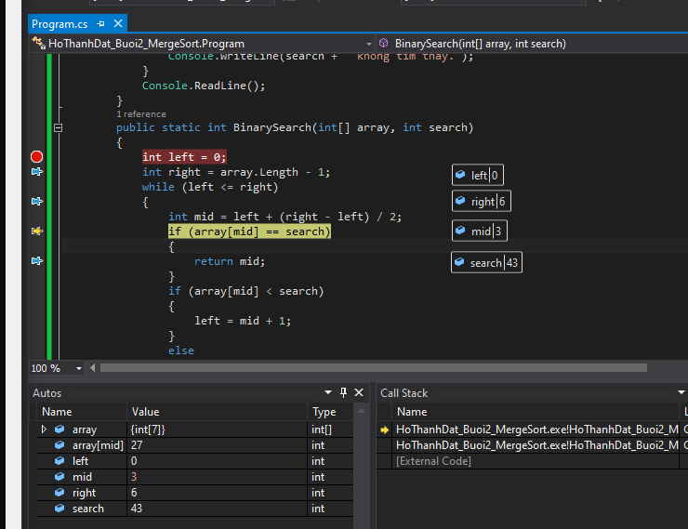

Nếu giá trị Search lớn hơn vị trí Mid thì vị trí Left = Mid +1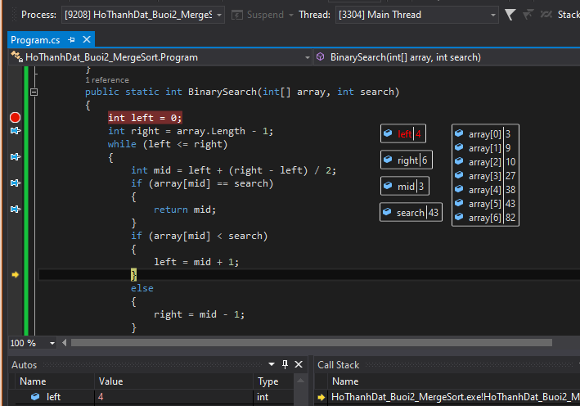

Sau đó chạy lại chương trình thì vị trí Mid thay đổi vì hàm Left thay đổi

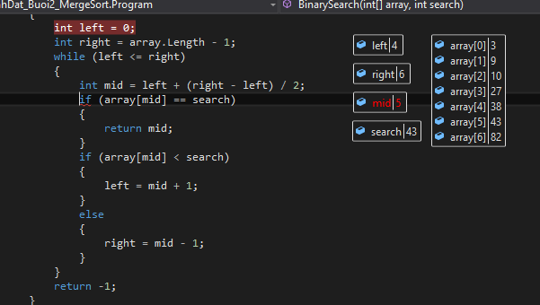

Tại vị trí mid = 5 thì tìm thấy giá trị Search xuất kết quả ra màn hình.

